

**الاسم: _________________**

**ورقع عمل في موضوع المسائل الكلامية للصف الرابع**

**1)** مع سهى 75 لاصقة. ابقت معها 35 لاصقة ووزعت الباقي على اختيها بالتساوي.

كم لاصقة أخذت كل واحدة من الاختين؟ اكتب طريقة الحل.

__________________________________________________________

**2)** وَزْن سامح اليوم هو 28 كغم.

عند وِلادَتِه كان وَزْن سامح 2,800 غرام.

كم مرّة وَزْن سامح اليوم أكبر من وَزْنه عند وِلادَتِه؟

الجواب: مرّات

**_____________________________________________________**

**3)** سار جميل بسرعة ثابتة لمدّة ساعة.

قَطَعَ جميل مسافة كيلومتر كلّ 20 دقيقة.

ما هي المسافة التي قَطَعَها جميل في هذه الساعة؟

الجواب: كم

**__________________________________________________________**

**4)**  اشترَت منى علبة أقلام ودفعَت ثمنها 14 شيقل،   
وبقي معها بعد الشراء 6 شيقل.

أيّ أسئلة من الأسئلة التالية يُمكن الإجابة عنها بناءً على هذه المعلومات؟

ضَعْ إشارة × بجانب كلّ سؤال لِتُبيِّن إنْ كان **من الممكن الإجابة عنه** أو **ليس من الممكن   
الإجابة عنه**.

1. ما هو ثمن القلم الواحد الذي اشترَته منى؟

1 ⬜من الممكن الإجابة عنه 2⬜ ليس من الممكن الإجابة عنه

2. ما هو المبلغ الذي كان مع منى قبل شراء الأقلام؟

1 ⬜ من الممكن الإجابة عنه 2⬜ ليس من الممكن الإجابة عنه

3. بكم يزيد المبلغ الذي دفعَته منى ثمن الأقلام عن المبلغ الذي بقي معها؟

1 ⬜ من الممكن الإجابة عنه 2⬜ ليس من الممكن الإجابة عنه

**__________________________________________________________**

**5)** استَعَدَّت نائلة لرحلة صفِّها السنويّة وأرادت أن تُحْضِر معها 3 لتر ماء **بالضبط**.   
تظهر في الرسم الذي أمامك أنواع القناني التي تَوَفَّرَت لَدَيْها.

أيّ قناني ماء يُمكن أن تُحضر نائلة معها للرحلة وكم قنّينة من كلّ نوع؟

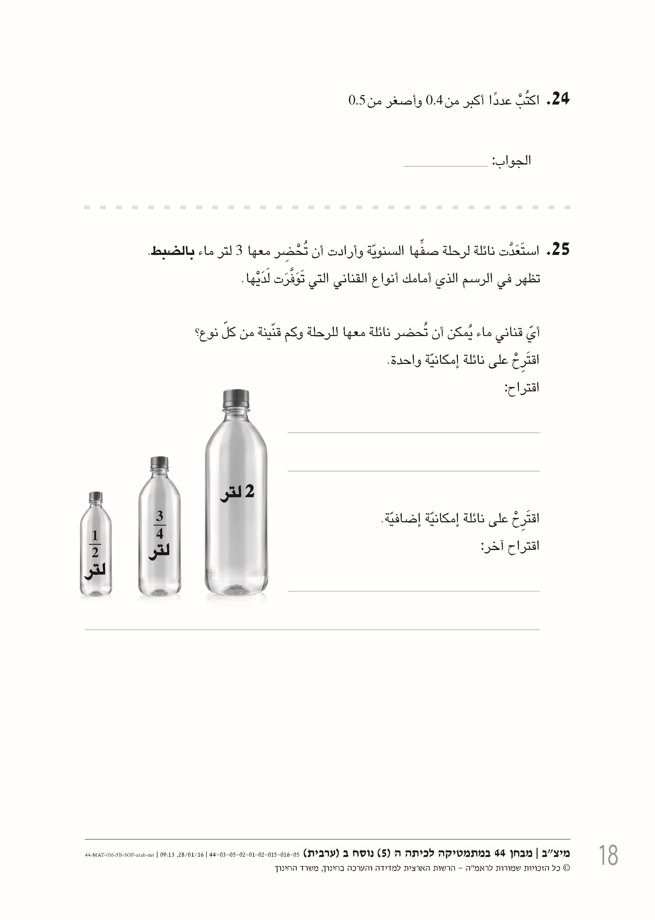 اقتَرِحْ على نائلة إمكانيّة واحدة.

اقتراح:

اقتَرِحْ على نائلة إمكانيّة إضافيّة.

اقتراح آخر:

_______________________________________________________

**6)** صنعَت حنان أساور من الخرز. استعملت حنان نفس العدد من الخرز لِصُنْع كلّ إسوارة.

بعد أن صنعت إسوارة واحدة بقي معها 385 خرزة.

بعد أن صنعت إسوارة أخرى بقي معها 330 خرزة.

**أ.** كم خرزة استعملت حنان لِصُنْع إسوارة واحدة؟

الجواب: خرزة

**ب.** كم خرزة كان مع حنان **قبل** أن صنعت الإسوارتَيْن؟

الجواب: خرزة

**ج.** ما هو العدد الكلّيّ للأساور الذي يُمكن أن تصنعها حنان **من** **جميع** الخرز الذي كان معها قبل أن صنعَت الإسوارتَيْن؟

بَيِّن طريقة الحلّ.

**__________________________________________________________**

**7)** قرّر المجلس المحلّيّ إقامة حديقة عامّة وخصّص لذلك   
940,000 شيقل.

بعد الانتهاء من إقامة الحديقة تَبَيَّن أنّ تكلفة إقامتها كانت   
665,000 شيقل.

كم تبقّى من المبلغ الذي خصّصَهُ المجلس المحلّيّ   
لإقامة الحديقة؟

الجواب: شيقل

**_____________________________________________________**

**(8** يلعب جلال وأميرة وسامر بالبنانير.

مع جلال 100 بنّورة.

عدد البنانير التي مع جلال أصغر 5 مرّات من عدد البنانير التي مع أميرة.

أ. كم بنّورة يوجد مع أميرة؟

الجواب: بنّورة

ب. عدد البنانير التي مع جلال أكبر 5 مرّات من عدد البنانير التي مع سامر.

1. كم بنّورة يوجد مع سامر؟

الجواب: بنّورة

2. كم مرّة يزيد عدد البنانير التي مع **أميرة** عن عدد البنانير التي مع **سامر**

الجواب: مرّة

**9)** خرج زهير الذي يعمل في مطعم بيتسا لتوزيع 27 رغيف بيتسا إلى عدّة بيوت.

وصّل زهير 3 أرغفة بيتسا إلى البيت الأوّل.

وصّل زهير  من عدد أرغفة البيتسا التي بقيَتْ معه إلى البيت الثاني.

بعد ذلك وصّل 4 أرغفة بيتسا إلى كلّ واحد من البيوت المتبقّية.

ما هو مجموع عدد البيوت التي وصّل إليها زهير أرغفة بيتسا؟

بَيِّن طريقة الحلّ.

**_____________________________________________________**

**10)** اشترى الأستاذ عدنان، مُركّز العلوم في المدرسة، 13 كتابًا بسعر 40 شيقل للكتاب الواحد،   
وَ 20 كتابًا بسعر 50 شيقل للكتاب الواحد.

كم دفع الأستاذ عدنان ثمن جميع الكتب التي اشتراها؟

الجواب: شيقل

__________________________________________________________

**11)** كلّ تلميذ في الصفّ الخامس "أ" يشترك في دورة واحدة، إمّا دورة عَزْف أو دورة رَسْم.

يشترك في دورة العزف 6 تلاميذ.

عدد التلاميذ المُشترِكين في دورة الرسم أكبر 3 مرّات من عدد التلاميذ المُشترِكين في دورة العزف.

أ. كم تلميذًا يوجد في الصفّ الخامس "أ"؟

الجواب: تلميذًا

ب. أيّ جزء من تلاميذ الصفّ يشترك في دورة الرسم؟

الجواب: _____ من التلاميذ

**( 12** سكب أيمن عصيرًا في 8 كؤوس،

 لتر من العصير في كلّ كأس.

كم لترًا من العصير سكب أيمن في جميع الكؤوس؟

الجواب: لتر من العصير

__________________________________________________________

**13**) شارك 6,000 تلميذ في مسابقة قُطريّة في مجال الموسيقى.

تلميذ واحد من كلّ 100 من التلاميذ الذين شاركوا في المسابقة وصل إلى المرحلة النهائيّة.

ما هو عدد التلاميذ الذين وصلوا إلى المرحلة النهائيّة للمسابقة؟

الجواب: تلميذًا

_____________________________________________________

**14)** اشترت سعاد دفاتر من المكتبة ودفعت ثمنها 28 شيقل.

اشترت حنان من نفس المكتبة دفاتر من نفس النوع ودفعت ثمنها 56 شيقل.

مجموع ما اشتَرَتْه الاثنتان (سعاد وحنان) هو 6 دفاتر.

ما هو سعر الدفتر الواحد؟

بيِّن طريقة الحلّ:

__________________________________________________________

**15)** رتّب مروان 140 بيضة في عُلَب للبيض.

في كلّ علبة يوجد مكان لِـ 12 بيضة.

عندما أنهى ترتيب كلّ البيض، بقيت علبة واحدة غير مُمتلِئة.

أ. كم علبة مُمتلِئة بالبيض رتّب مروان؟

بيِّن طريقة الحلّ:

الجواب: علبة

ب. كم بيضة يوجد في العلبة غير المُمتلِئة؟

الجواب: بيضات

_____________________________________________________

**16)** قرأت دلال كتابًا من الساعة 9:40 حتّى الساعة 11:10.

في كم دقيقة قرأت دلال الكتاب؟

الجواب: دقيقة

__________________________________________________________

**17)** وزن كيس واحد من العدس هو كغم (كيلوغرام).

وزن ثلاثة أكياس من البازيلاء هو 600 غرام. الأكياس الثلاثة متساوية في الوزن.

أيّهما أثقل: كيس واحد من العدس أم كيس واحد من البازيلاء؟ علِّل.

__________________________________________________________

**18)** نضرب عددًا ثنائيّ المنزلة بـ 12

أ. هل يمكن الحصول على النتيجة 1,200؟  
علِّل إجابتك.

ب. هل يمكن الحصول على النتيجة 130؟  
علِّل إجابتك.

ج. هل يمكن الحصول على النتيجة 720؟  
علِّل إجابتك.

د. هل يمكن أن تكون النتيجة عددًا فرديًّا؟   
علِّل إجابتك.

_____________________________________________________

**19)** في دكّان يعقوب، سعر 7 أقلام رصاص هو 6 ش.ج.

في دكّان أنور، سعر 5 أقلام رصاص هو 3 ش.ج.

في أيّ دكّان سعر 70 قلم رصاص أرخص؟

1⬜ في دكّان أنور

2⬜ في دكّان يعقوب

 

اشرحْ كيف توصّلت إلى الجواب.

__________________________________________________________

**20)** في دكّان للأحذية الرياضيّة توجَد 7 رفوف.

على كلّ رفّ يمكن أن نضع ليس أكثر من 21 علبة أحذية.

مجموع عُلب الأحذية الموجودة على الرفوف هو 130.

كم علبة إضافيّة يمكن أن نضع على الرفوف؟

الجواب: علبة

عملا موفقا يا ابطال